МИНИСТЕРСТВО НАУКИ И ВЫСШЕГО ОБРАЗОВАНИЯ РФ

федеральное государственное бюджетное образовательное учреждение высшего образования

**«Вологодский государственный университет»**

**Институт математики, естественных и компьютерных наук**

**Информатика и вычислительная техника**

**ОТЧЕТ ПО ЛАБОРАТОРНОЙ РАБОТЕ №5**

Конфигурирование сервисов FTP.

Дисциплина: «Сети и телекоммуникации»

Направление подготовки: 09.03.01. Информатика и вычислительная техника

|  |  |
| --- | --- |
| Руководитель | Суконщиков А.А. |
| Выполнили студенты | Пчелкина О.С. |
| Группа, курс | ВМ-41 |
| Дата сдачи | ________________________ |
| Дата защиты | ___________________________________________  *(подпись преподавателя)* |

Вологда

2022 г.

Цель работы: создание сервиса FTP, настройка параметров FTP-сервера, успешная передача файлов с FTP-сервера, конфигурирования глобального пула DNCP, конфигурирование интерфейсного пула DNCP, включение обнаружения DNCP.

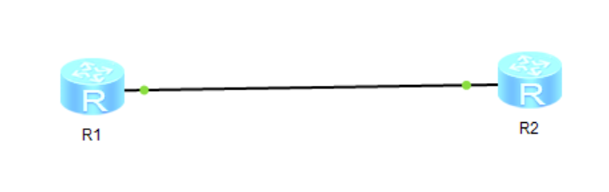

Шаг 1.

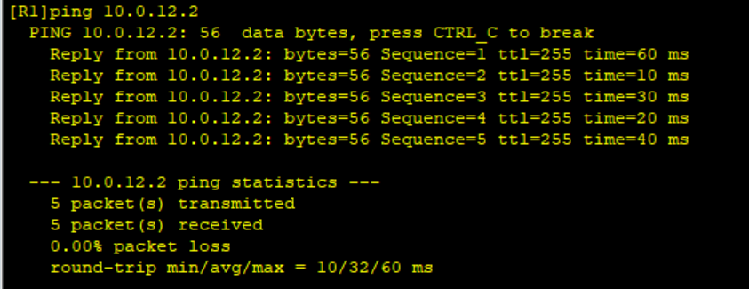

Шаг 2.

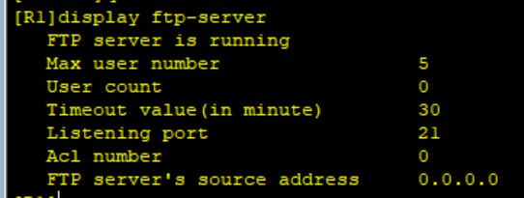

Шаг 3.

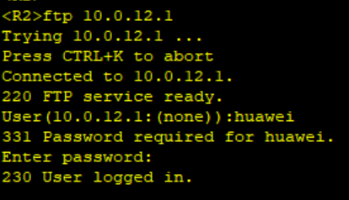

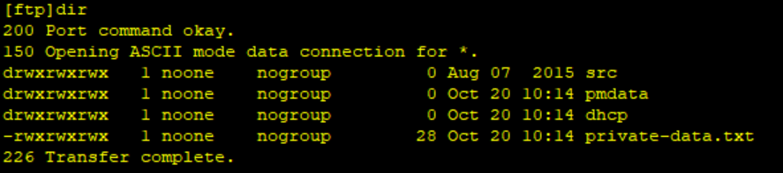

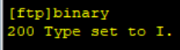

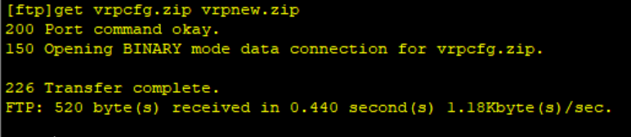

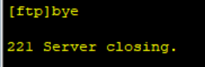

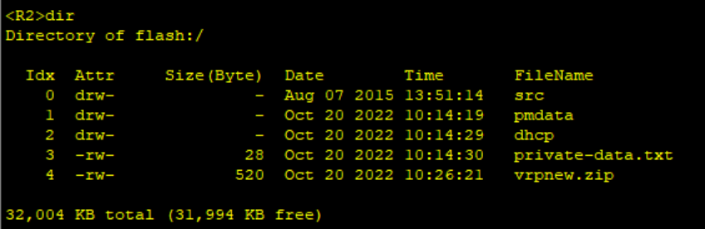

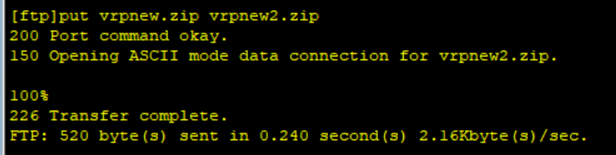

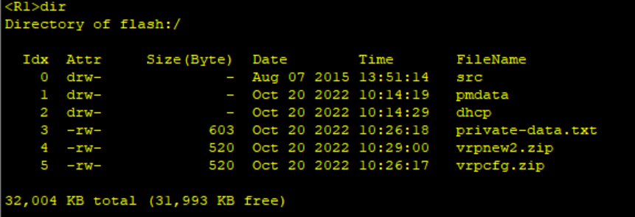

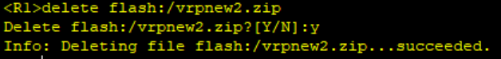

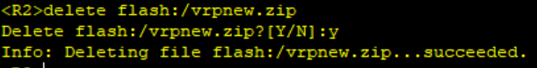

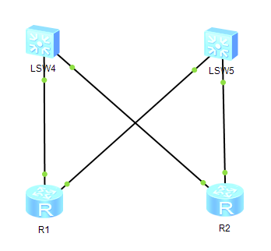

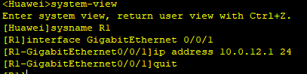

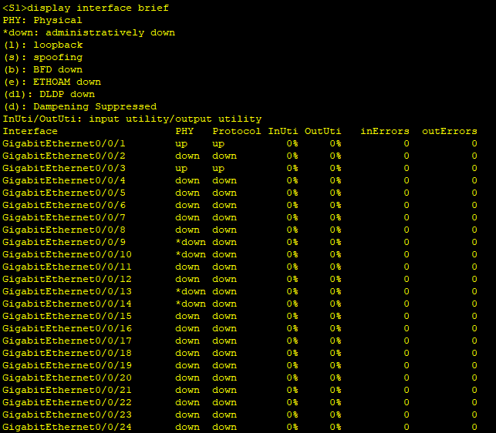

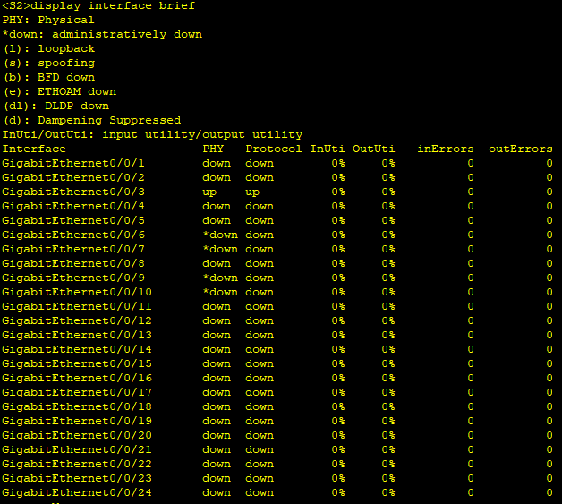

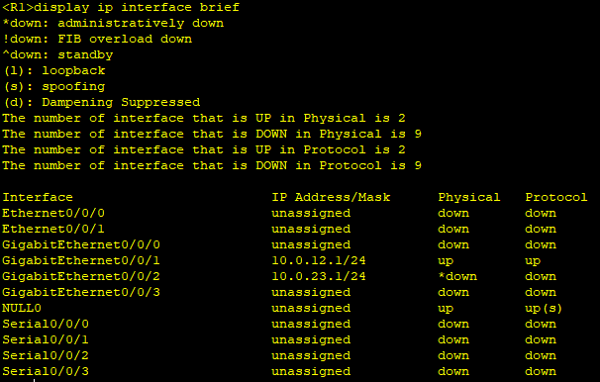

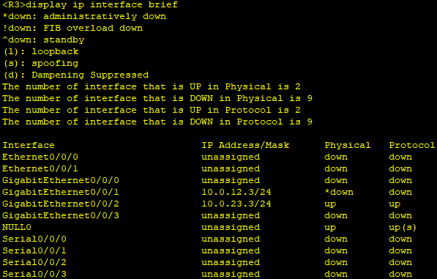





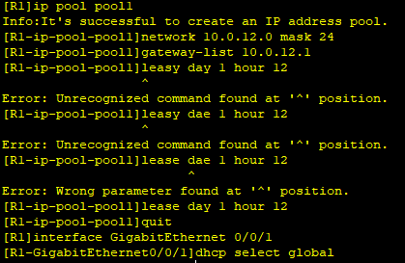

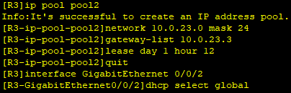

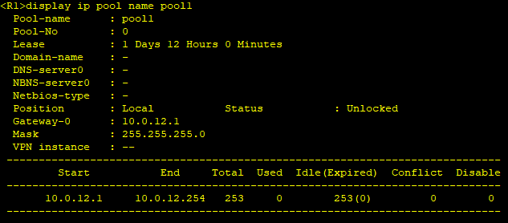

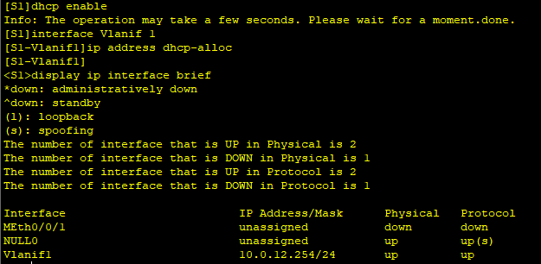

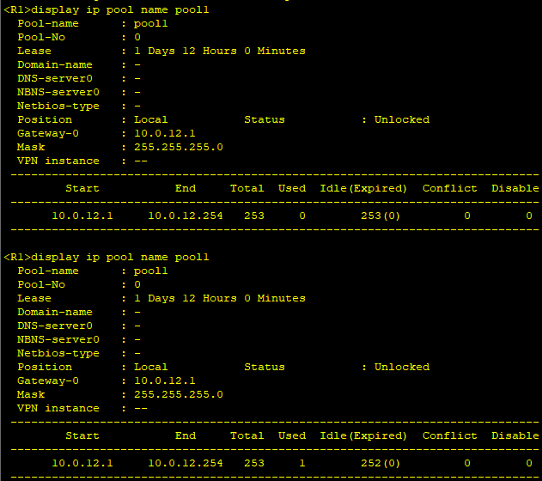

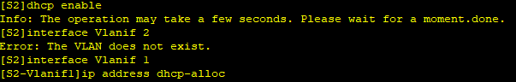

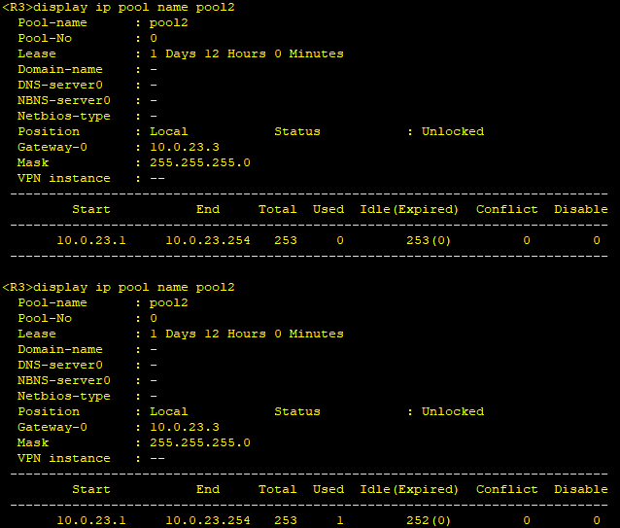

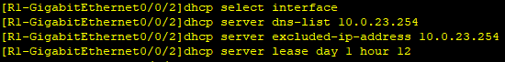

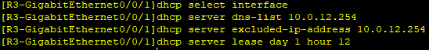

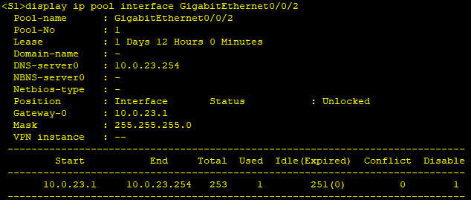

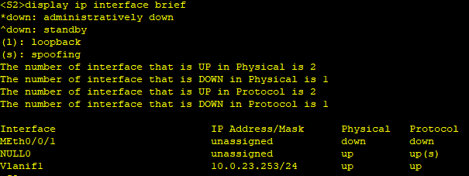

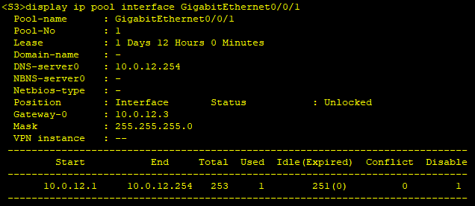

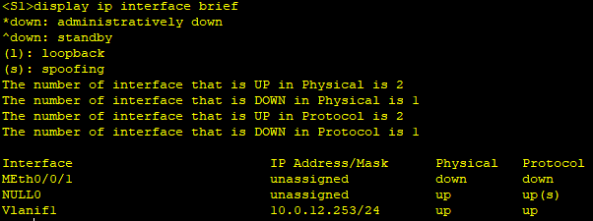

Вывод: в ходе лабораторной работы выполнили создание сервиса FTP, настройка параметров FTP-сервера, успешная передача файлов с FTP-сервера, конфигурирования глобального пула DNCP, конфигурирование интерфейсного пула DNCP, включение обнаружения DNCP.